Жили старик со старухой. Было у них два сына. Старшего звали Тойво. Хороший он был, работящий, только очень уж хмурый. Никогда не засмеется, никогда не запоет, одно знает — трубку курит, дым пускает. Рыбу на озере ловит — молчит, сосну в лесу рубит — молчит, лыжи мастерит — молчит. За это его и прозвали Тойво-неулыба.
А младшего звали Матти. Хороший он был парень. Работает — песни поет, разговаривает — весело смеется. Умел он и на гуслях-кантеле играть. Как начнет струны пощипывать, как заиграет плясовую — никто на месте не устоит, у всех ноги сами собой в пляс идут. За это его все и звали Матти-весельчак.
Поехал раз Тойво в лес по дрова. Отвел сани в сторону и давай рубить. Пошел по лесу стук да треск.
А возле сосны медвежья берлога была.
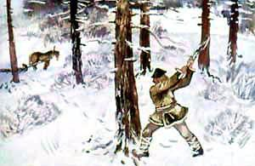
Проснулся хозяин-медведь:
— Эй, кто стучит? Кто мне спать не дает?
Вылез из берлоги, глядит: парень сосну рубит, щепки из-под топора во все стороны летят. Ух, рассердился медведь:
— Ты зачем в моем лесу стучишь, спать не даешь? Зачем куришь-дымишь? Вон убирайся!
Да как встанет на дыбы, да как хватит Тойво лапой — только куртка затрещала.
Тойво от страха топор выронил, сам по снегу покатился, перекувырнулся да прямо в сани и повалился.
Испугалась лошадь, дернула и понесла сани по сугробам, по пням, по полянам да и вывезла Тойво из леса.
Приехал Тойво домой — ни дров, ни топора, куртка разорвана и сам еле жив. Ну да что поделаешь?
А дрова-то нужны — печку топить нечем.
Собрался в лес Матти-весельчак. Взял топор да кантеле, сел в сани и поехал. Едет — играет и песню поет.
Приезжает Матти-весельчак в лес и видит: стоит сосна, с одного боку надрублена, а рядом на снегу топор лежит.
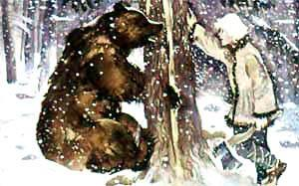
«Эге, да это же мой братец Тойво рубил!»
Отвел Матти сани в сторону, поднял топор, хотел было сосну рубить, да раздумал: «Дай-ка сначала на кантеле поиграю — веселее работа пойдет!» Вот какой он был, Матти-весельчак!
Сел на пенек да и заиграл. Пошел по лесу звон. Проснулся медведь-хозяин:
— Кто это звенит? Кто уши мне щекочет?
Вылез из берлоги, видит: парень на кантеле играет, шапка на затылке, брови круглые, глаза веселые, щеки румяные — сам песню поет.
Хотел медведь на Матти броситься, да не смог: ноги сами в пляс так и просятся — удержу нет!
Заплясал медведь, заухал, заревел:
— Ух, ух, ух, ух!
Перестал Матти играть на кантеле. Перевел медведь дух и говорит:
— Эй, парень! Научи меня на кантеле играть!
— Можно, — говорит Матти-весельчак. — Отчего не научить?
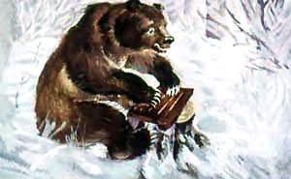
Сунул кантеле медведю в лапы. А у медведя лапы толстые, бьет он по струнам — ох, как скверно играет!
— Нет, — говорит Матти, — плохо ты играешь! Надо тебе лапы тоньше сделать.
— Сделай! — кричит медведь.
— Ну, будь по-твоему!
Подвел Матти медведя к толстой ели, надрубил ее топором, в щель клин вставил.
— Ну-ка, хозяин, сунь лапы в щель да держи, пока я не разрешу вынуть!
Сунул медведь лапы в щель, а Матти топором по клину как стукнет! Вылетел клин, медведю лапы-то и прищемило. Заревел медведь, а Матти смеется:
— Терпи, терпи, пока лапы тоньше станут!
— Не хочу играть! — ревет медведь. — Ну тебя с кантеле твоим, отпусти меня!
— А будешь людей пугать? Будешь из лесу гнать?
— Не буду! — ревет медведь. — Только отпусти!
Загнал Матти клин в щель, вытащил медведь лапы и скорее в берлогу забрался.
— Смотри, — говорит Матти, — не забудь свое обещание! Не то приеду — напомню тебе!
Нарубил Матти полные сани сосновых дров и поехал из лесу. Едет, сам на кантеле играет да песни поет.
Вот он какой, Матти-весельчак!
С тех пор медведь на людей перестал нападать. Как услышит голос да стук топора, думает: «Уж не Матти ли приехал?». И лежит в своей берлоге тихо да смирно.

